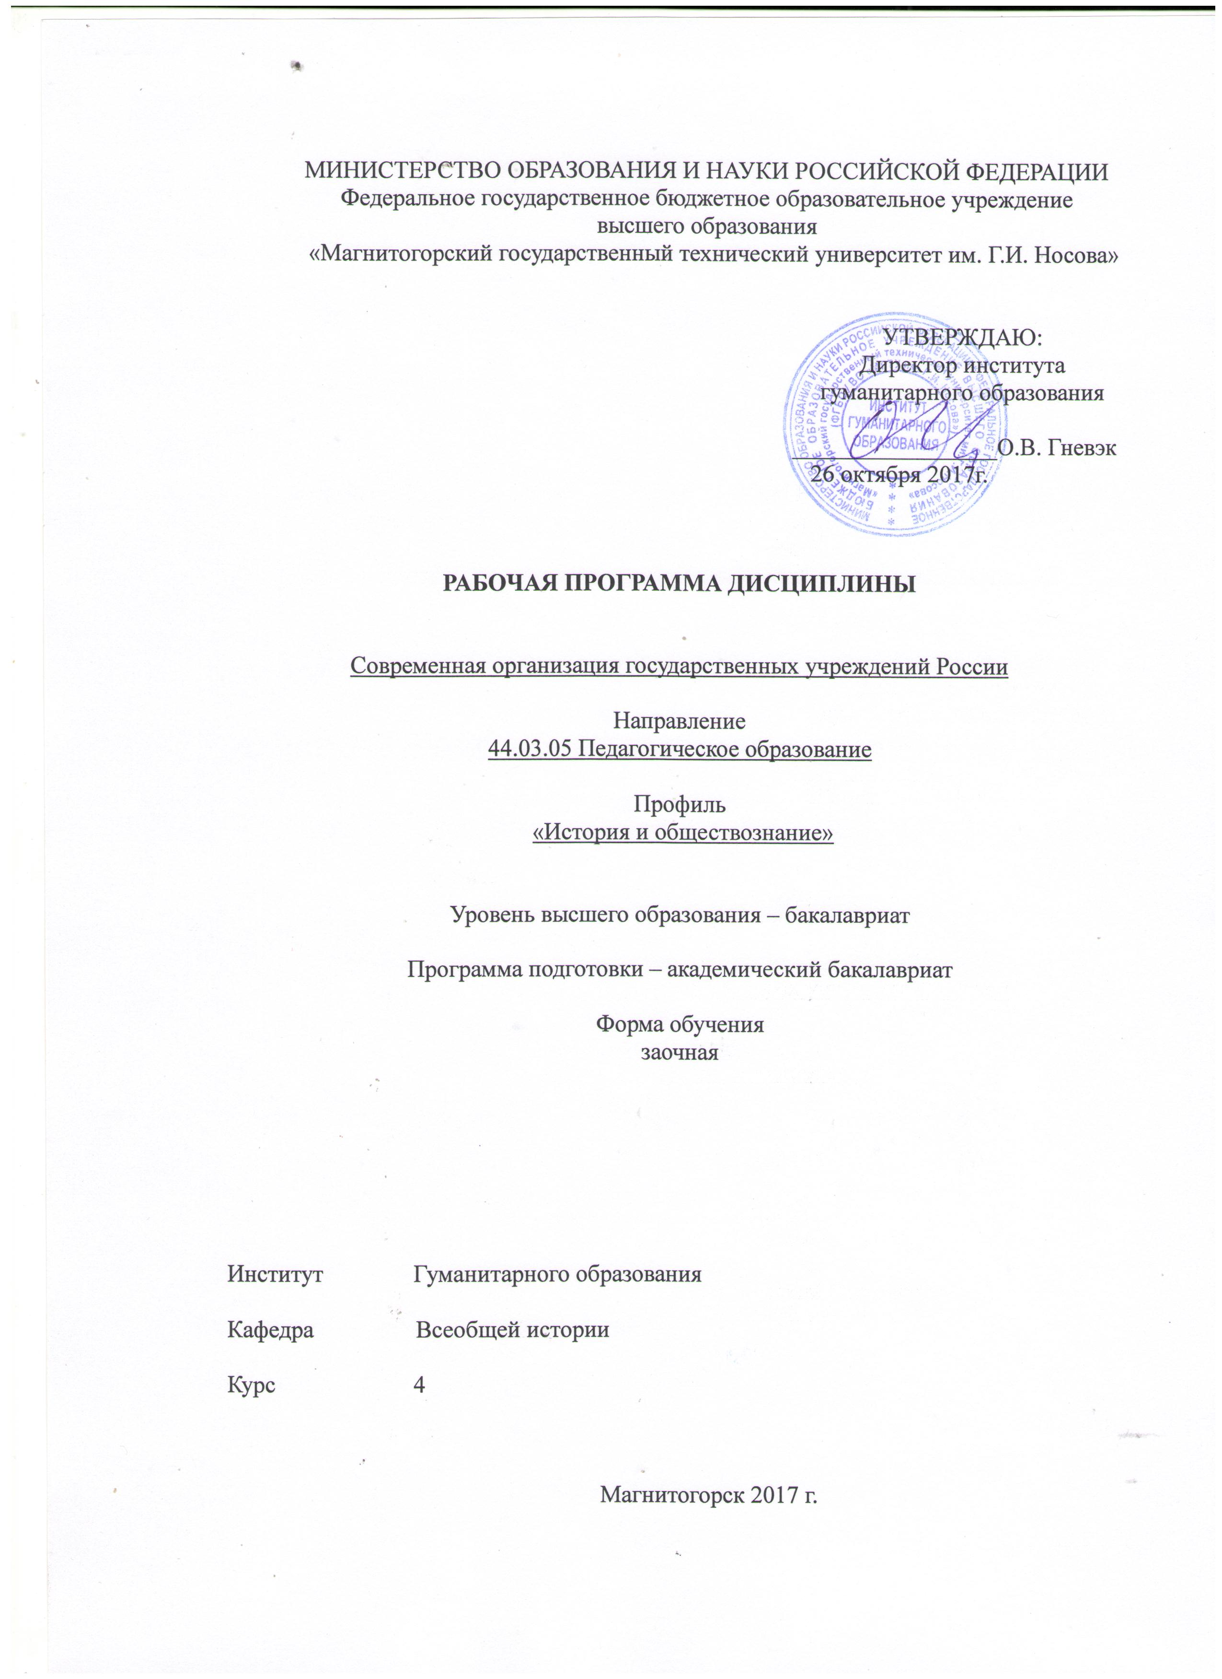
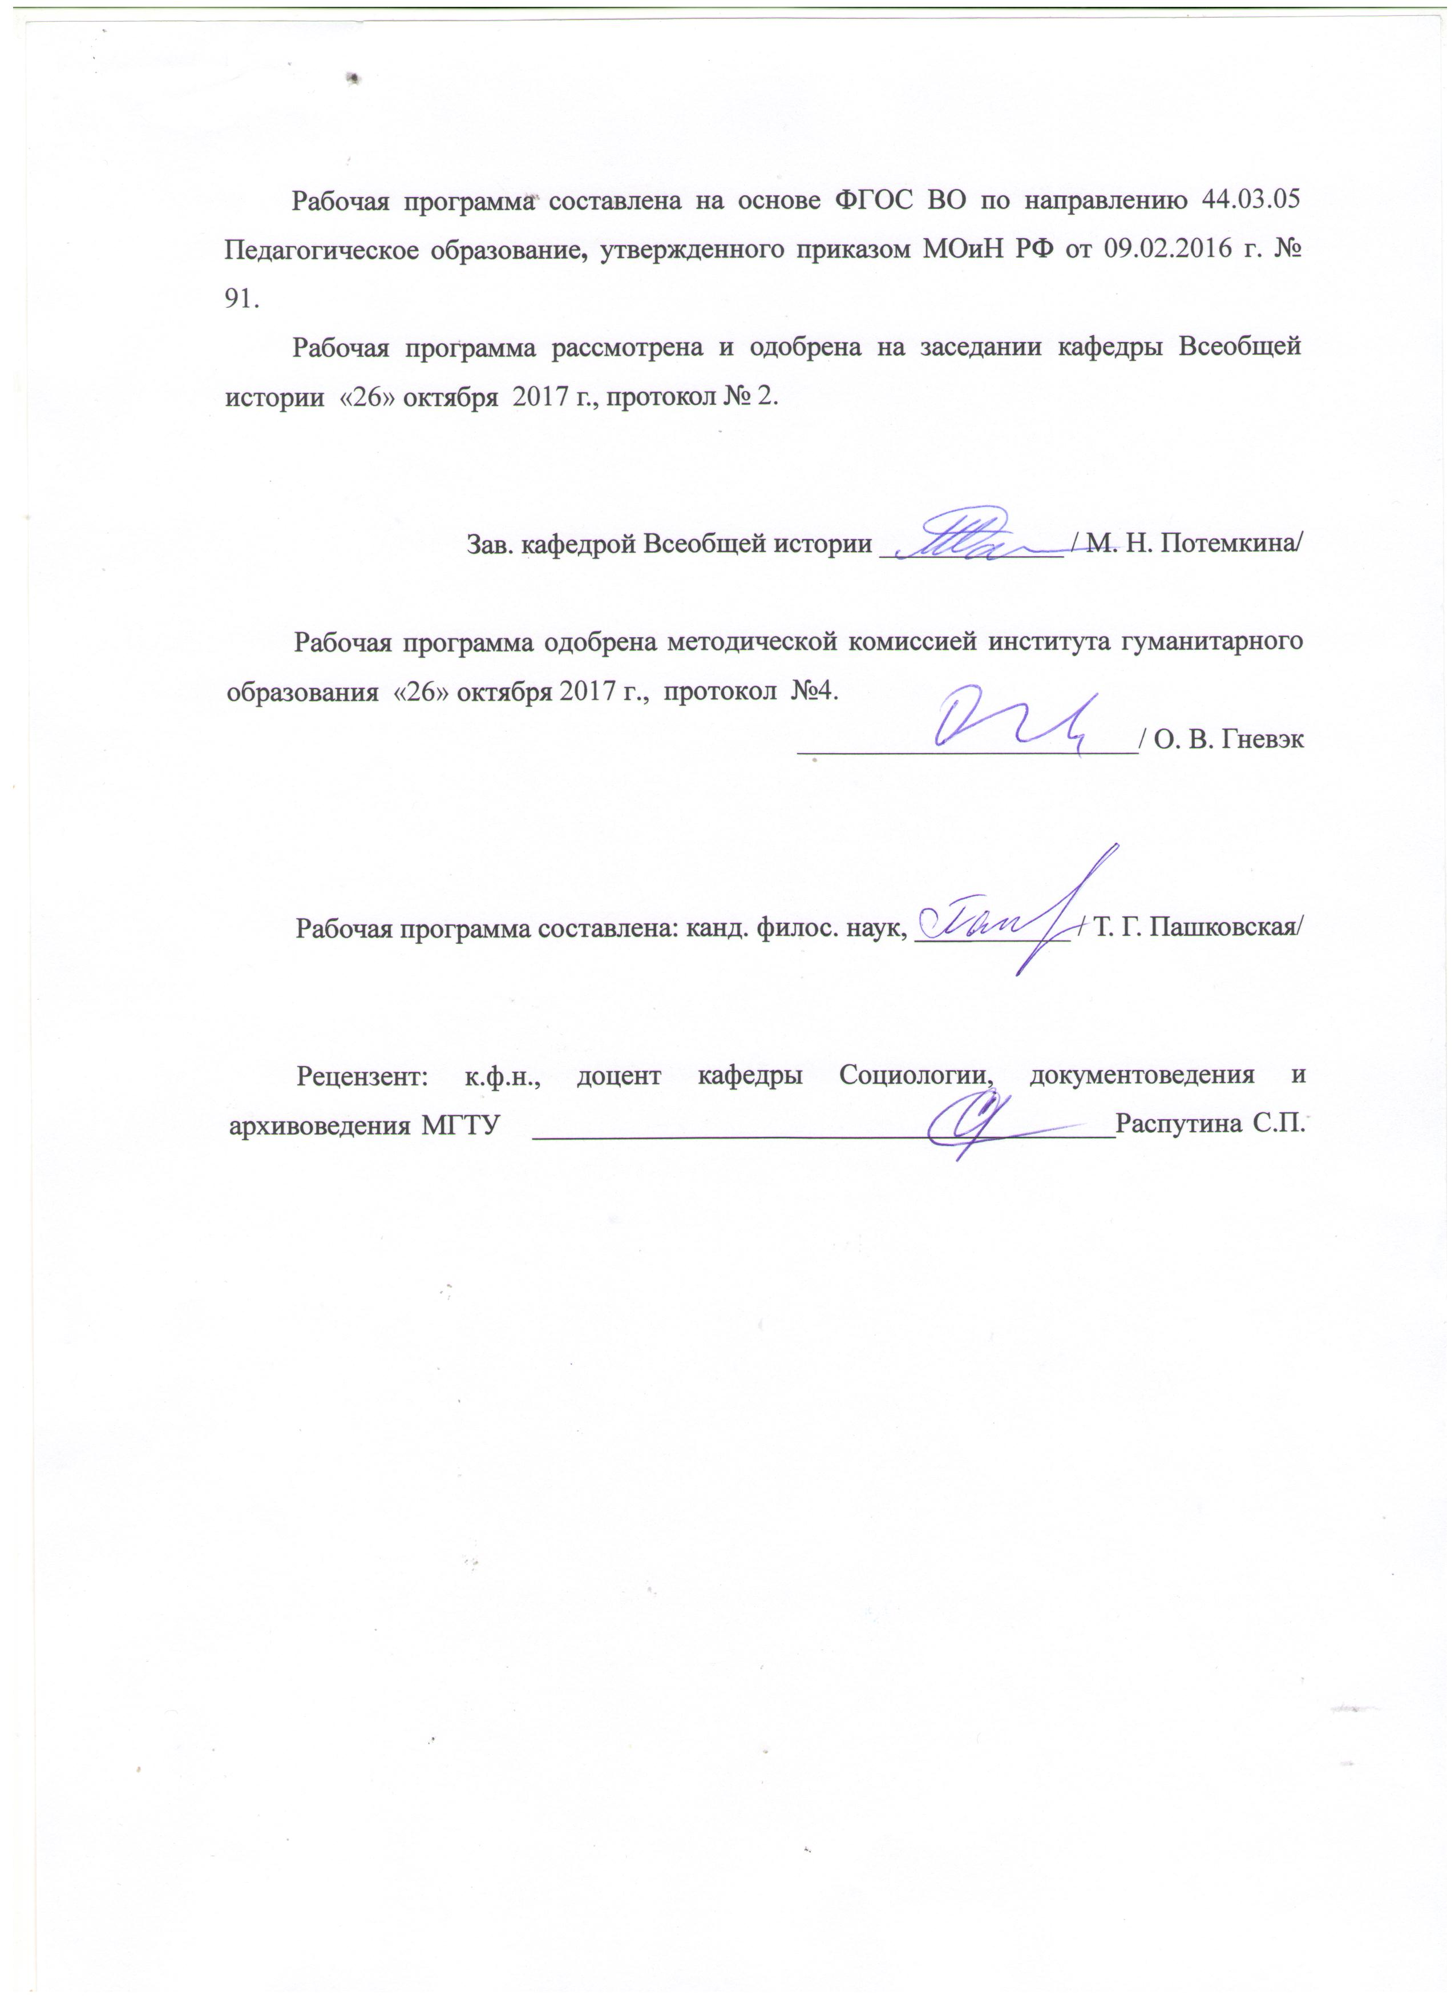
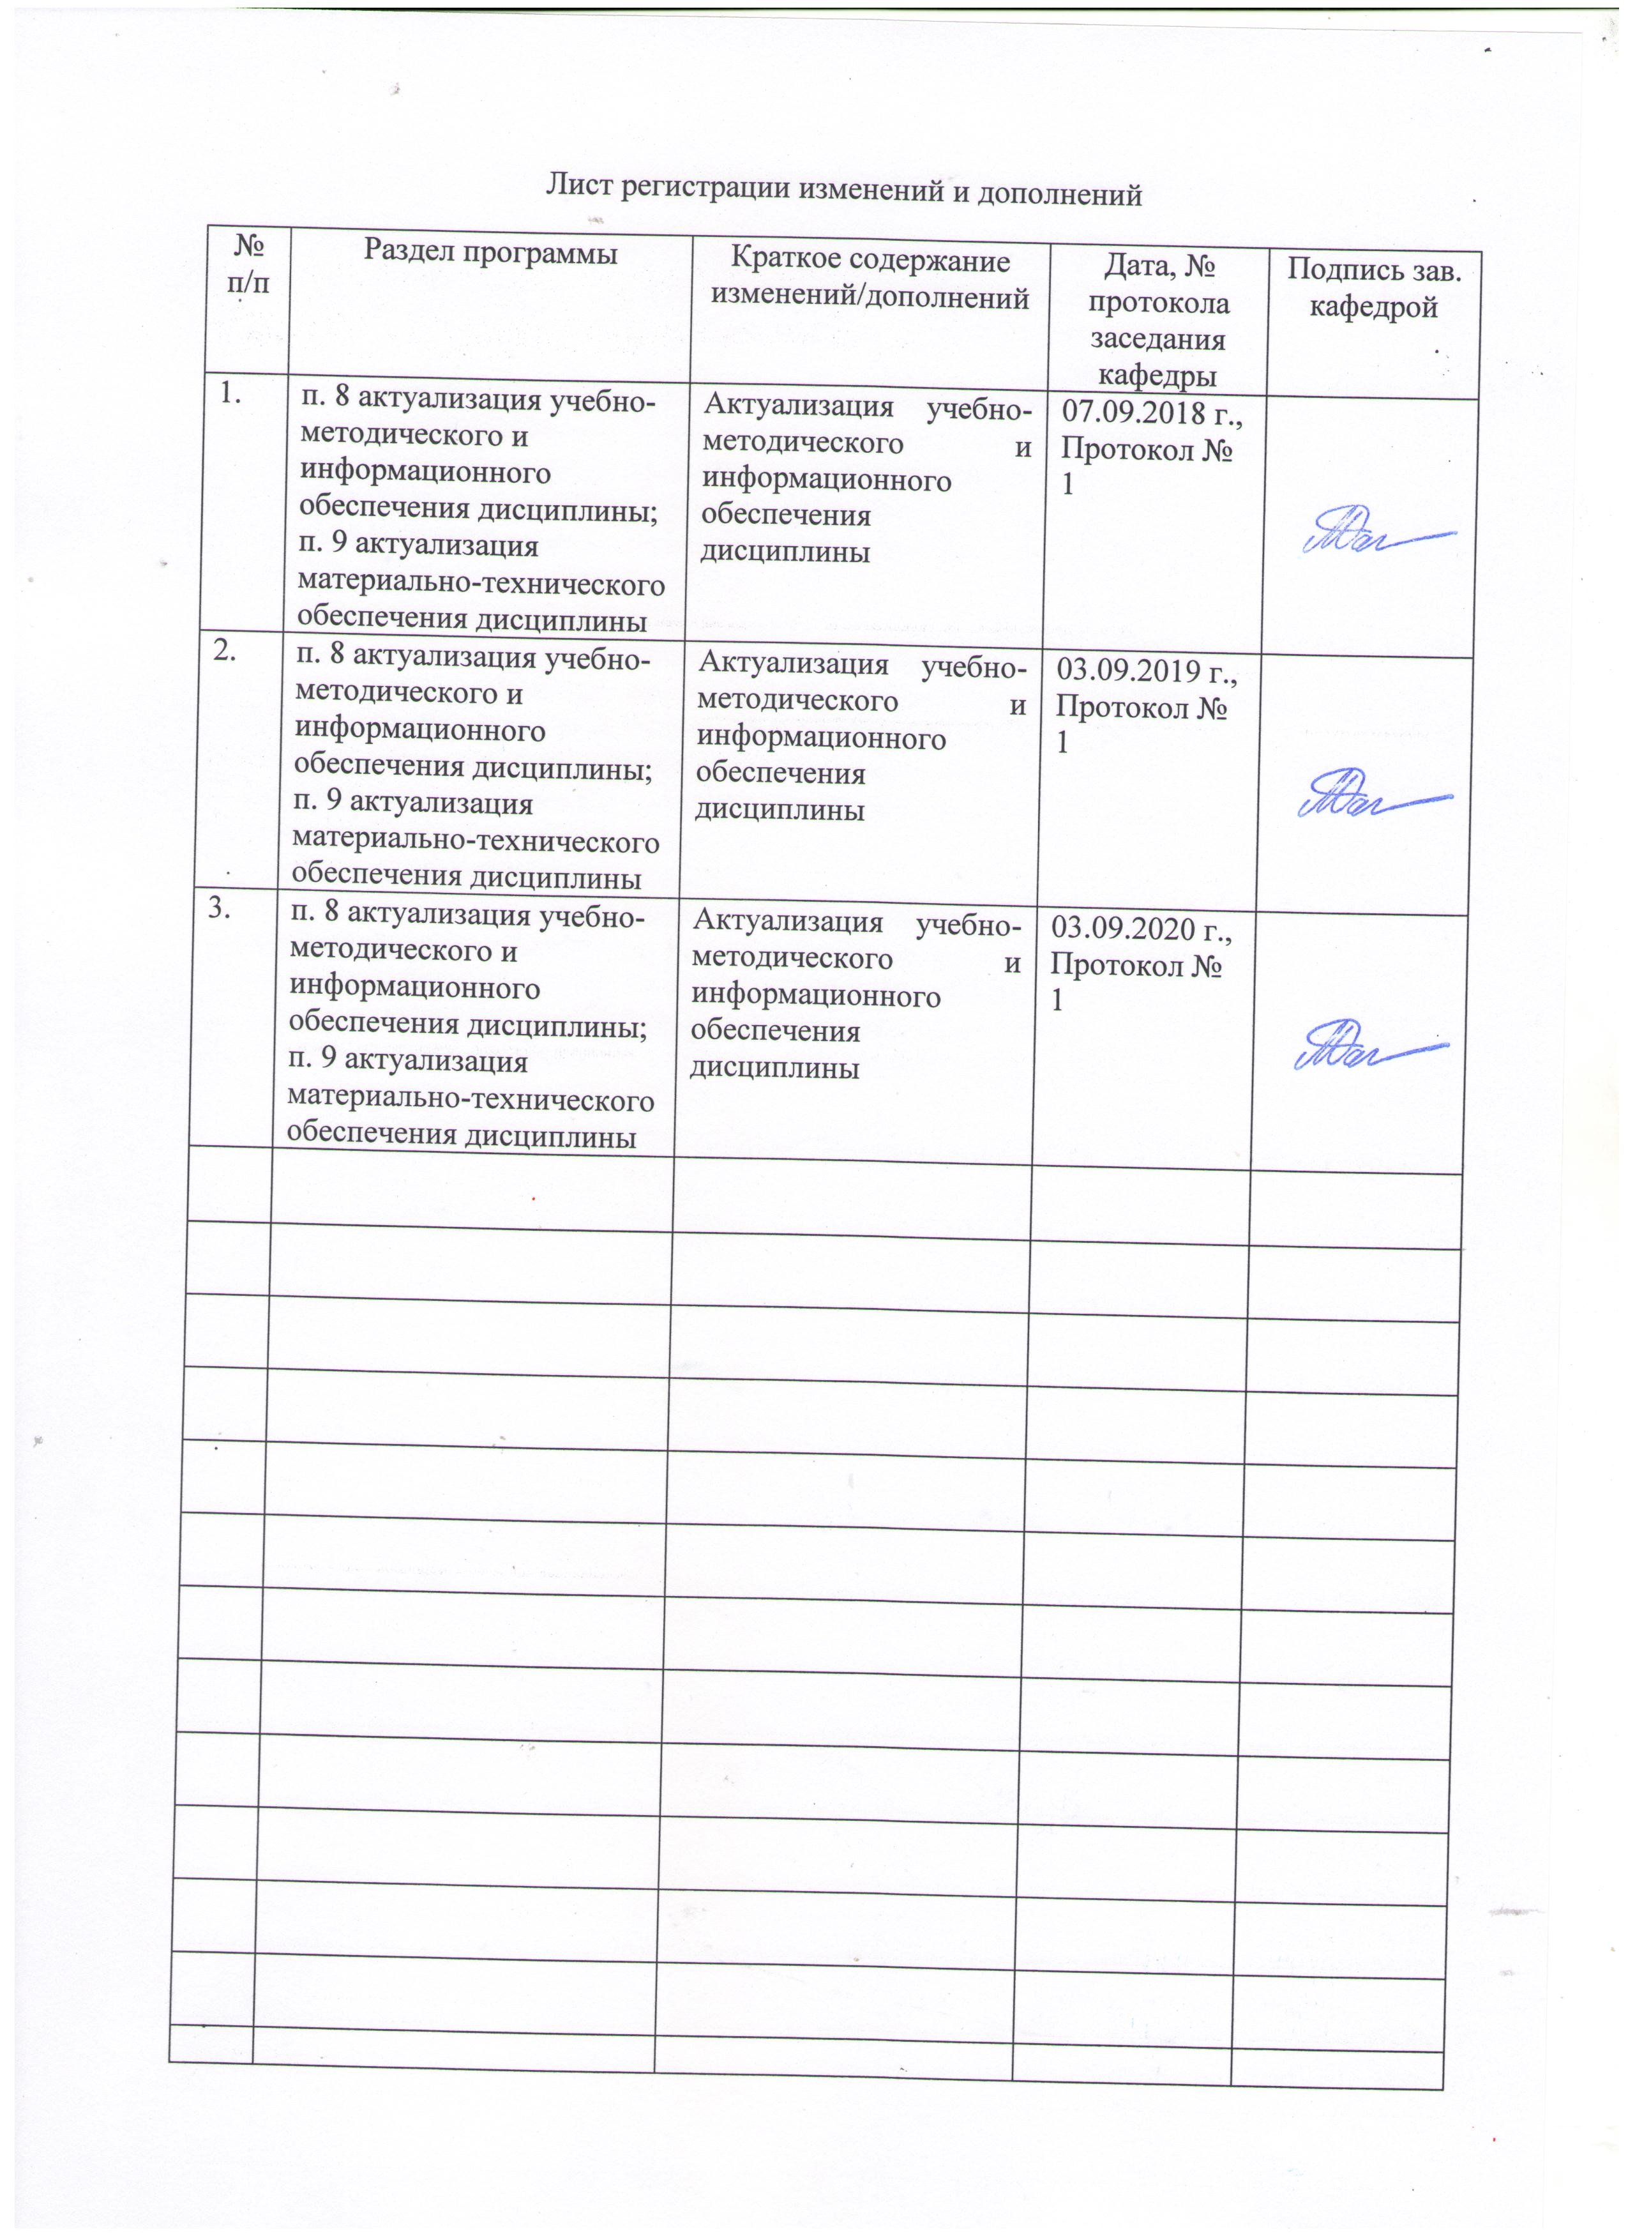
1. Цель и задачи освоения дисциплины
Целями освоения дисциплины (модуля) «Современная организация государственных учреждений России» являются: формирование у студентов системных знаний об основных этапах формирования российского государственного аппарата России, развитие навыков работы с нормативной документацией, анализа политических процессов; формирование навыков, необходимых для работы в сфере государственного управления, а также формирование и развитие общекультурных, общепрофессиональных и профессиональных компетенций по видам профессиональной деятельности в области педагогического образования, охватывающего сферу истории и обществознания в соответствии с требованием ФГОС ВО 04.03.05 Педагогическое образование (с двумя профилями подготовки).

2. Место дисциплины в структуре образовательной программы подготовки бакалавра
Дисциплина «Современная организация государственных учреждений России» входит в состав профессионального цикла программы подготовки специалистов по направлению 44.03.05 «Педагогическое образование», профиль «История и обществознание». Программа дисциплины осваивается студентами на четвертом курсе и ориентирована на базовые знания, приобретенные в процессе изучения предметов «История», «Источниковедение», «История России». Дисциплина «Современная организация государственных учреждений России» является предшествующей по отношению к курсу «История России XX – начала XXI вв.».

3. Компетенции обучающегося, формируемые в результате освоения
дисциплины (модуля) и планируемые результаты обучения
Дисциплина «Современная организация государственных учреждений России» формирует следующие общекультурные и профессиональные компетенции:

Структурный элемент  компетенции | Уровень освоения компетенций
Структурный элемент  компетенции | Пороговый  уровень | Средний  уровень | Высокий  уровень
ПК-1 готовностью реализовывать образовательные программы по учебным предметам в соответствии с требованиями образовательных стандартов
Знать | Основные этапы истории государственного аппарата России | Источники по истории государственных органов России и нормативно-правовую базу, необходимую для изучения современного государственного аппарата | Эволюцию и тенденции развития правовой базы государственных органов России
Уметь | Находить источники по истории органов власти России | Анализировать правовые документы | Выявлять закономерности развития правовой основы работы государственных органов
Владеть | Работать с регламентирующими работу государственных органов документами | Классифицировать и систематизировать правовой информации | Выявлять причинно-следственные связи
ДПК-1 способностью к использованию специальных знаний, полученных в рамках направленности (профиля) образования в профессиональной деятельности
Знать | Основные принципы личностно-ориентированного подхода к преподаванию истории. | Современные и специальные методы обучения | Современные и специальные методы диагностики в соответствии с целями образования, возрастными и личностными особенностями обучающихся, имеющейся материально-технической базой
Уметь | Организовывать учебный процесс с учетом индивидуальных интересов учащихся. | Использовать специальные знания, полученных в соответствии с целями образования, возрастными и личностными особенностями обучающихся, имеющейся материально-технической базой | Применять современные и специальные методы диагностики в соответствии с целями образования.
Владеть | Навыками организации учебной деятельности учащихся. | Способами эффективного использования специальных знаний и  технологий обучения и диагностики в соответствии с целями образования, возрастными и личностными особенностями обучающихся, имеющейся материально-технической базой | Навыками применения современных и специальных методов диагностики в соответствии с целями образования.

4 Структура и содержание дисциплины (модуля)
Общая трудоемкость дисциплины составляет 4 единицы, 144 часа:
– аудиторная работа – 8 часов (лек. – 4, сем. – 4);
– ВНКР – 0,7 часа
Самостоятельная работа – 131 часов
Контроль (зачет) – 3,9 часа

Раздел/ тема  дисциплины | Виды учебной работы,  включая самостоятельную работу студентов и  трудоемкость (в часах) |  |  | Формы текущего и  промежуточного  контроля успеваемости | Компетенции
Раздел/ тема  дисциплины | лекции  лаборат.  занятия | практич. занятия | самост.  раб.
Раздел I. Государственные учреждения в России: методология изучения и история развития. | 1 | - | 33 | Устный опрос  Тест | ПСК-1 (зув)
Раздел 2. Советский государственный аппарат и современная российская государственность: преемственность и трансформация | 1 | - | 33 | Контрольная работа  Устный опрос | ПСК-1 (зув)
Раздел 3. Федеральные органы государственной власти современной России. | 1 | 2 | 33 | Устный опрос  Тест  Контрольная работа | ПСК-1 (зув)
Раздел 4. Органы государственной власти субъектов и местное самоуправление в Российской Федерации. | 1 | 2 | 32 | Устный опрос  Тест | ПСК-1 (зув)
ИТОГО | 4 | 4 | 131
ВНКР |  |  | 0,7
Контроль |  |  | 3,9

5 Образовательные и информационные технологии

В преподавании дисциплина «Современная организация государственных учреждений России» используются как традиционные (пассивные и активные), так и инновационные (интерактивные) педагогические технологии, которые требуют более активного участия студентов в образовательный процесс.
Пассивные технологии предполагают такую форму взаимодействия преподавателя и студентов, когда преподаватель является активным действующим лицом и управляющим ходом занятия, а студенты – пассивными слушателями. Основной задачей таких занятий является проверка или преподнесение большого количества учебного материала в ограниченные временные рамки. Формы занятий – лекция, опрос, контрольная работа, тест.
Активные технологии предполагают взаимодействие и студентов. Студенты являются активными участниками образовательного процесса. Целью таких занятий является углубление и обобщение знаний, полученных на лекциях и в процессе самостоятельной работы. Формы занятий – семинар, коллоквиум.
Интерактивные технологии основаны на взаимодействии студентом не только с преподавателем, но и друг с другом. Более того, студенты доминируют в образовательном процессе, преподаватель организует и направляет деятельность студентов на достижение поставленной цели. При изучении дисциплины «История» возможны следующие формы занятий: «круглый стол» (дискуссия, дебаты), деловые и ролевые игры, метод кейсов (case-study).
«Круглый стол» – это одна из организационных форм познавательной деятельности учащихся, позволяющая закрепить полученные ранее знания, восполнить недостающую информацию, сформировать умения решать проблемы, укрепить позиции, научить культуре ведения дискуссии. Цель «круглого стола» – выработка у студентов профессиональных умений излагать свои мысли, обосновывать выводы и отстаивать свои убеждения.
Особенности организации «круглого стола»: наличие одной или двух проблемных ситуаций, тщательная подготовка основных выступающих, наличие наглядных материалов (схем, графиков, кино-, фотодокументы), наличие действительно круглого стола, обеспечивающего коммуникацию «глаза в глаза». Преподаватель располагается в общем кругу, как равноправный участник процесса.
Деловая игра предполагает имитацию выбранного фрагмента исторической реальности. Деловую игру можно проводить перед изложением лекционного материала для обнаружения пробелов в знаниях, когда их основой является только знания, полученные в ходе самостоятельной работы, либо после лекционного курса для закрепления и актуализации знаний в опыт.
Особенности организации деловой игры: необходимость решить проблему материально-технического обеспечения (классы, реквизиты, мебель). Преподаватель определяет проигрываемые ситуации, формирует команды, руководит ходом деловой игры в соответствии с дидактическими целями, участвует в подведении итогов.
Метод кейсов (case-study) проводится для моделирования ситуации или использования реальной ситуации в целях её анализа. Ситуационный анализ дает возможность изучить сложные или эмоционально значимые вопросы.
На лекциях и семинарах используются презентации, предполагающие не механическое запоминание учебного материала, а поиск решения, поставленных в ходе их демонстрации, конкретных исторических проблем. Такие занятия проводятся в компьютерных классах и при самостоятельной работе с тренажеров в режиме on-line.

6 Учебно-методическое обеспечение самостоятельной работы обучающихся
Методические рекомендации по написанию и защите рефератов

Реферат – это доклад на определенную тему, включающий обзор соответствующих источников информации. Различают два вида рефератов: продуктивные и репродуктивные. Репродуктивный реферат воспроизводит содержание первичного текста. Продуктивный содержит творческое или критическое осмысление реферируемого источника. Репродуктивные рефераты можно разделить еще на два вида: реферат-конспект и реферат-резюме. Реферат-конспект содержит фактическую информацию в обобщённом виде, иллюстрированный материал, различные сведения о методах исследования, результатах исследования и возможностях их применения. Реферат-резюме содержит только основные положения данной темы. В продуктивных рефератах выделяют реферат-доклад и реферат-обзор. Реферат-обзор составляется на основе нескольких источников и сопоставляет различные точки зрения по данному вопросу. В реферате-докладе, наряду с анализом информации первоисточника, есть объективная оценка проблемы; этот реферат имеет развёрнутый характер.
Реферат имеет определенную композицию:
- Вступление. Во вступлении обосновывается выбор темы, могут быть даны исходные данные реферируемого текста (название, где опубликован, в каком году), сообщены сведения об авторе (Ф. И. О., специальность, учёная степень, учёное звание), раскрывается проблематика выбранной темы.
- Основная часть. Содержание реферируемого текста, приводятся основные тезисы, они аргументируются.
- Вывод. Делается общий вывод по проблеме, заявленной в реферате.
Реферат имеет следующие признаки:
- содержание реферата полностью зависит от содержания реферируемого источника;
- содержит точное изложение основной информации без искажений и субъективных оценок;
- имеет постоянные структуры.
Студентам предлагаются темы для написания рефератов. Для каждой темы реферата предлагается краткий перечень вопросов, которые необходимо обязательно рассмотреть в работе.

Примерный перечень тем для написания реферата

- Место и роль ВЧК-ГПУ-ОГПУ в советской системе управления (1917-1930-е гг.)
- Общее и особенное в системах государственного управления в военных условиях: сравнительная характеристика государственного аппарата периода Гражданской войны и Великой Отечественной войны.
- Советское местное самоуправление: теория и практика
- Российский менталитет и современные проблемы государственного строительства
- Местное самоуправление в России на современном этапе (на материалах конкретных муниципальных органов)
- Современные проблемы федеративного устройства России: состояние и перспективы
- Федеральное собрание России: становление и развитие парламентаризма
- Проблемы организации и функционирования Совета Федерации на современном этапе
- Государственная дума: место и роль в развитии российской государственности
- Исполнительная власть в современной России: реформы и их результаты
- Органы судейского сообщества России: место и роль в развитии судебной системы
- Прокуратура и ее роль в современной российской государственности
- Современная судебная система в России и проблемы становления правового государства: особенности документационного обеспечения
- Организационные аспекты и документационное обеспечение деятельности российских судов
- Организация государственных учреждений на региональном уровне: теория и практика

Тестовые задания
Пояснительная записка к тестовым заданиям
Учебный курс предусматривает тестирование студентов. Цель тестирования – закрепление теоретического курса. Вместе с тем тесты уточняют и определяют границы необходимых знаний для усвоения материала. В каждом задании имеется четыре варианта ответов от «а» до «г», из которых студент должен выбрать один правильный и внести его в опросный лист.
Кто является автором концепции разделения властей?
- Вольтер
- Ш. Монтескье
- Дж. Локк
- Г. Гегель
Какой принцип предполагает приоритет федерального права над региональным?
- комплементарности
- субсидиарности
- гомогенности
- демократизма
Государство – это:
- строение, внутреннее устройство власти, его органов и механизмов по всей вертикали сверху донизу
- социально-политическая организация общества, обладающая публичной властью, имеющая собственную структуру управления и функции, которые связанны с реализацией властных полномочий и взаимодействием на различные сферы и области человеческой деятельности
- система методов, приемов и средств, с помощью которых осуществляется государственная власть
Какой уровень власти не является публичным?
- федеральный
- региональный
- муниципальный
- территориальный
Какая должностная единица не является источником публичной власти?
- Председатель Правительства
- Губернатор
- Мэр города
- председатель комитета территориального общественного самоуправления
Система государственного управления определяется:
- формой государственно-территориального устройства государства
- политико-административным устройством государства
- формой политической и территориальной организации государства
- политическим устройством
Государственный Совет РФ образован:
- 1993
- 2001
- 1999
- 2000
Институт Полномочных Представителей Президента РФ в федеральных округах образован:
- 1995
- 1999
- 2000
- 2002
На выборах Президента РФ используется избирательная система:
- мажоритарная
- пропорциональная
- смешанная
- комбинированная
На выборах депутатов Государственной Думы используется избирательная система:
- мажоритарная
- пропорциональная
- смешанная
- комбинированная
Судебную систему РФ составляют:
- совокупность судов, судебных учреждений и должностных лиц
- Конституционный Суд РФ, Верховный Суд РФ, Высший Арбитражный Суд РФ
- суды общей юрисдикции, система арбитражных судов и прокуратура
- суды субъектов РФ, военные суды РФ, арбитражные суды субъектов РФ
- Конституционный Суд РФ, суды общей юрисдикции, арбитражные суды
Кто возглавляет исполнительную власть в Российской Федерации:
- Президент РФ
- Председатель Правительства РФ
- Председатель Государственной Думы Федерального Собрания РФ
- Председатель Совета Федерации Федерального Собрания РФ
Что не входит в полномочия Совета Федерации РФ:
- назначение выборов Президента РФ
- отрешение Президента РФ от должности
- назначение на должность судей Конституционного Суда РФ, Высшего Арбитражного Суда РФ
- назначение на должность и освобождение от должности председателя Центрального Банка РФ
Что не входит в полномочия Государственной Думы РФ:
- назначение на должность и освобождение от должности председателя Счетной палаты и половины состава ее аудиторов
- утверждение изменения границ между субъектами РФ
- назначение на должность и освобождение от должности Уполномоченного по правам человека
- объявление амнистии
Какой из органов исполнительной власти не имеет статуса министерства:
- иностранных дел;
- внутренних дел;
- исполнения наказаний
- природных ресурсов
Кому подчиняется Счетная палата Российской Федерации:
- Совету Федерации
- Государственной Думе
- Президенту РФ
- Правительству РФ
- Прокуратуре РФ
Какой орган государственной власти непосредственно участвует в утверждении Генерального прокурора РФ:
- Совет Федерации
- Государственная Дума
- Совет Безопасности
- Верховный Суд
- Государственный Совет
- Прокуратура
Какую ветвь власти представляет Президент РФ:
- законодательную
- исполнительную
- судебную
- ни одну из них
Президент, какой страны обладает правом роспуска нижней палаты парламента:
- России
- США
- Франции
- Германии
- Италии
Какому ведомству в Российской Федерации подчинена система исполнения наказания:
- МВД
- ФСБ
- Министерству юстиции
- Администрации Президента РФ
- Министерству обороны
- Министерству образования
Президент Российской Федерации:
- является главой государства
- является гарантом Конституции РФ, прав и свобод человека и
гражданина
- руководит исполнительной властью в Российской Федерации;
- принимает меры по охране суверенитета Российской Федерации, ее независимости и государственной целостности
- обеспечивает согласованное функционирование и взаимодействие органов государственной власти
- является руководителем законодательной власти в Российской
Федерации
Президент Российской Федерации:
- назначает с согласия Государственной Думы Председателя Правительства РФ
- назначает Председателя Центрального Банка РФ
- назначает на должность и освобождает от должности заместителей Председателя Правительства РФ, федеральных министров
- представляет Совету Федерации кандидатуры для назначения на должности судей Конституционного Суда РФ, Верховного Суда РФ, Высшего Арбитражного Суда РФ
- назначает Генерального прокурора РФ
- назначает полномочных представителей Президента РФ
- назначает высшее командование Вооруженных Сил РФ
Назначение выборов Президента РФ осуществляется:
- Председателем Правительства РФ
- Председателем Центральной избирательной комиссии РФ
- Советом Федерации
- Государственной Думой
Институт Президента в России был введен:
- в 1989 г.
- 1990 г.
- 1991 г.
- 1993 г.
Республика в составе РФ имеет право:
- на свою конституцию
- свое законодательство
- свой устав
- собственные органы власти
Федеративное устройство Российской Федерации в соответствии с Конституцией РФ основано:
- на государственной целостности
- единстве системы государственной власти
- разграничении предметов ведения и полномочий между органами государственной власти Российской Федерации и органами государственной власти субъектов РФ
- обязательности заключения договоров между Российской Феде
рацией и субъектами РФ
- верховенстве республик в составе РФ
- равноправии и самоопределении народов в Российской Федерации
Федеративное государство - это:
- союз государств, обладающих суверенитетом
- союзное государство, состоящее из относительно самостоятельных государственных образований
- единое централизованное государство, не разделенное на самоуправляющиеся единицы
- государственное образование, территориальные единицы, которого обладают определенной политической и юридической самостоятельностью
Основными принципами федерализма являются:
- право субъектов РФ на сецессию
- свобода построения собственных органов власти
- асимметричность федерации
- равноправие субъектов РФ
Совет по правам человека и вопросам гражданского общества при Президенте РФ образован для:
- решения вопросов помилования
- рассмотрения фактов нарушений прав и свобод человека
- решения вопросов амнистии
- рассмотрения обращений и жалоб граждан, поступающих на имя Президента РФ
К органам государственной власти особой компетенции относятся:
- Уполномоченный по правам человека в РФ
- Федеральная Служба Безопасности
- Федеральная налоговая служба
- Российское космическое агентство
- Совет Безопасности РФ

ТЕМЫ И ПЛАНЫ СЕМИНАРСКИХ ЗАНЯТИЙ

Методические рекомендации для подготовки к семинару
Семинарские занятия являются одной из важнейших форм работы со студентами. Коллективное обсуждение студентами под руководством преподавателя наиболее крупных проблем истории российского парламентаризма позволяет углубить и систематизировать знания студентов, полученные на лекциях и в ходе самостоятельной работы. Приступать к семинарскому занятию следует с ознакомления с планом семинарского занятия, списка литературы и лекционного материала.
Семинарские занятия построены таким образом, чтобы студенты сначала познакомились с теоретическими проблемами, а затем перешли к анализу фактического материала.
Необходимым условием успешной подготовки к семинару является знакомство с историческими источниками по теме и сайтами действующих политических партий и государственных структур.

Тема: Федеральные органы государственной власти современной России.

- Институт президентства в России.
- Правительство РФ: порядок формирования, структура, функции.
- Федеральное Собрание РФ: структура, порядок формирования, функции.
- Органы суда и прокуратуры в современной России.

Тема: Органы государственной власти субъектов и местное самоуправление в Российской Федерации.

- Типы субъектов РФ и распределение полномочий между центром и регионами в современной России.
- Общие принципы организации органов власти субъектов РФ.
- Органы государственной власти Челябинской области и их функционирование в 1990-е – 2000-е гг.

Методические рекомендации для подготовки к семинару

При изучении курса «Современная организация государственных учреждений России» студенту надо исходить из того, что половина отводимого учебными планами времени тратится на самостоятельную работу – подготовку к семинарам, докладам, зачётам, экзаменам. Для оптимальной организации работы советуем заниматься изучаемой дисциплиной 3-4 часа в неделю. Оной из важных форм самостоятельной работы являются семинарские занятия.
Семинарское занятие — коллективное обсуждение студентами под руководством преподавателя наиболее крупных проблем изучаемого курса. Цель семинарских занятий — углубить и обобщить знания, полученные на лекциях и в процессе самостоятельной работы.
Начать работу следует с изучения плана семинарского занятия, ознакомления со списком литературы. При подготовке к семинарским занятиям следует прочитать и кратко законспектировать рекомендованную по теме литературу. Конспект — это краткое изложение основных положений своими словами. Работа по конспектированию помогает в усвоении материала.
Следующий этап работы – чтение конспекта лекций и рекомендованной к занятию литературы. Конспект лекций даёт возможность составить общее представление об основных вопросах темы.
На семинарских занятиях, в большинстве случаев, студенты выступают по желанию, но преподаватель может спросить мнение любого по обсуждаемым вопросам. Начинать выступление надо с чёткой формулировки проблемы, которую предстоит раскрыть. Затем изложить свою точку зрения на рассматриваемый вопрос, аргументируя её, подкрепляя соответствующим фактическим материалом. В заключении делаются выводы. Рекомендуется говорить простым, ясным языком, конкретно по вопросу, а не "вообще", своими словами. Конечно, выступая на семинаре можно пользоваться конспектами, но злоупотреблять этим не следует.
Значительную помощь при подготовке к занятиям студентам окажет глоссарий (словарь терминов), который даётся в алфавитном порядке. Студент должен выбрать необходимые в освоении темы научные понятия и заучить их для того, чтобы использовать в раскрытии данной проблематики.

Темы рефератов

- Место и роль ВЧК-ГПУ-ОГПУ в советской системе управления (1917-1930-е гг.)
- Общее и особенное в системах государственного управления в военных условиях: сравнительная характеристика государственного аппарата периода Гражданской войны и Великой Отечественной войны.
- Советское местное самоуправление: теория и практика
- Российский менталитет и современные проблемы государственного строительства
- Местное самоуправление в России на современном этапе (на материалах конкретных муниципальных органов)
- Современные проблемы федеративного устройства России: состояние и перспективы
- Федеральное собрание России: становление и развитие парламентаризма
- Проблемы организации и функционирования Совета Федерации на современном этапе
- Государственная дума: место и роль в развитии российской государственности
- Исполнительная власть в современной России: реформы и их результаты
- Органы судейского сообщества России: место и роль в развитии судебной системы
- Прокуратура и ее роль в современной российской государственности
- Современная судебная система в России и проблемы становления правового государства: особенности документационного обеспечения
- Организационные аспекты и документационное обеспечение деятельности российских судов
- Организация государственных учреждений на региональном уровне: теория и практика

Методические рекомендации по написанию и защите рефератов

Реферат по курсу «Современная организация государственных учреждений России» представляет собой изложение самостоятельного проработанного материала (на основе научной и учебной литературы), раскрывающее выбранную тему.
Целью реферата является освоение студентами первого курса навыков работы с литературой, умения выбирать главное, относящееся к проблеме, умения логически выстраивать свое повествование и отстаивать свою точку зрения в процессе защиты реферата.
Перечень тем рефератов и форма титульного листа предлагается преподавателем.
Реферат должен состоять из трех частей: введение (2-3 стр.), основная часть (20 -22 стр.), заключение (1-2 стр.). Объем реферата 25 листов. Технические требования к тексту: шрифт Times New Roman, кегль 14, полуторный межстрочный интервал. Поля – верхние, нижние – 2; левое – 2,5; правое – 1,5.
Введение должно обосновывать актуальность и значимость выбранной темы, в основной части раскрывается содержание реферата (разделенное на главы и параграфы), в заключении делаются выводы. Кроме вышеназванных частей реферат должен содержать титульный лист, оглавление, список использованной литературы в алфавитном порядке, приложения в форме фотографий, схем, таблиц (если есть). Список литературы должен быть оформлен в соответствии с требованиями ГОСТа.

Образец оглавления:
Введение
1. ___________________________________________________________________
1.1. ______________________________________________________________
1.2. ______________________________________________________________
2. ___________________________________________________________________
2.1. ______________________________________________________________
2.2. ______________________________________________________________
Заключение
Список использованной литературы
Приложения

Студент должен ознакомиться как с основной (рекомендуемой), так и с дополнительной литературой, после чего необходимо разработать план реферата и приступить к написанию. Конечным этапом подготовки является оформление титульного листа, подготовка приложений, оформление текста и списка литературы в соответствии с требованиями. После проверки реферата преподавателем он допускает к защите. Защита осуществляется либо в индивидуальном порядке, либо в аудитории в присутствии группы. Студент должен изложить содержание реферата и ответить на все вопросы.

Тесты для самопроверки:

Дата возникновения современного парламента РФ – Федерального Собрания:
А) 30 января 1990 г.
Б) 31 марта 1992 г.
В) 1 сентября 1990 г.
Г) 12 декабря 1993 г.

2. В 1991 - 1992 гг. обязанности Председателя Правительства России исполнял...
а) Е.Т. Гайдар
б) В.С. Черномырдин
в) Е.М. Примаков
г) Б.Н. Ельцин

3. Одной из функций Света Федерации является:
А) решение об использовании вооруженных сил за пределами России
Б) проведение единой культурной политики в РФ
В) назначение всех федеральных судей
Г) назначение губернаторов

4. Сколько голосов избирателей, согласно действующему законодательству, должна набрать политическая партия, чтобы пройти в Госдуму? Эта норма действовала на выборах VI Госдумы в декабре 2011.
А) 5%
Б) 7%
В) 12%
Г) 15%

5. Количество членов Совета Федерации в современной России:
А) 145 человек
Б) 166 человек
В) 178 человек
Г) 200 человек

6. Первые министерства в России появились в _________ году.
а) 1701
б) 1762
в) 1802
г) 1917

7. С 2012 года введен единый день голосования в РФ...
А) первое воскресенье декабря
Б) последнее воскресенье октября
В) первое воскресенье ноября
Г) второе воскресенье сентября

8. В Госдуме шестого созыва «Единая Россия» имеет ... депутатских мест:
А) 35%
Б) 47%
В) 53%
Г) 61%

9. Полномочный представитель Президента РФ в вашем федеральном округе:
а) Г.А. Рапота
б) Н.А. Винниченко
в) А.Г. Хлопонин
г) И.Р. Холманских

10. Министром обороны РФ является:
а) А.Э. Сердюков
б) Р.Г. Нургалиев
в) С.В. Лавров
г) С.К. Шойгу

11. Обязательная отставка и назначение нового Правительства РФ происходит после ...
а) избрания нового Президента РФ
б) полной реализации запланированной программы реформ
в) выражения недоверия Правительству РФ Государственной Думой
г) формировния нового парламента

12. Количество министерств в современном Правительстве РФ:
а) 15
б) 16
в) 18
г) 21

13. В современном Правительстве РФ нет министерства ...
а) экономики
б) внутренних дел
в) юстиции
г) труда социального развития

14. Может ли срок работы федерального министра превысить шестилетний срок работы Президента РФ?
а) нет, так как переназначать прежних министров в новое правительство запрещено законом
б) да, так как назначение министров не зависит от смены президентов, они все сохраняют свои портфели, новый президент обязан начать работу с прежним Правительством
в) да, так как те же самые министры могут быть переназначены на ту же самую должность новым президентом
г) нет, так как срок работы федерального министра ограничен пятилетним сроком полномочий

15. Нормативные акты, издаваемые Правительством РФ ...
а) федеральные и конституционные законы
б) приговоры и решения
в) постановления и распоряжения
г) поправки и заключения

Вопросы для самопроверки:

- Докажите, что Российская Федерация фактически является президентской республикой?
- Сравните требования к кандидату в Президенты России с аналогичными требованиями других стран (США, Франция, Германия, Италия и др.)
- Какие гарантии предоставляются Президенту РФ, прекратившему исполнение своих полномочий?
- Сравните порядок выдвижения импичмента Президенту РФ с аналогичными процедурами в других государствах.
- Назовите наиболее «ярких» глав президентской Администрации в 1990 – 2000-х гг. Охарактеризуйте их деятельность.
- Рассмотрите аппарат полномочного представителя Президента в федеральном округе (на примере одного из семи округов).
- Охарактеризуйте деятельность полномочного представителя Президента РФ в одном из семи федеральных округов.
- Кто в настоящее время является полномочными представителями Президента РФ в палатах Федерального Собрания? Приведите примеры их деятельности.
- Кто в настоящее время является полномочным представителем Президента РФ в Конституционном суде? Приведите примеры его деятельности.
- Каким проблемам были посвящены заседания Совета Безопасности РФ текущего года?
- Вспомните даты существования, состав и функции Государственного совета Российской империи. Можно ли его сравнивать с одноименным органом в госаппарате современной России?
- Каким проблемам были посвящены заседания Государственного совета в текущем году?
- Кто входит в состав Президиума Госсовета в настоящее время?
- Проанализируйте современный состав Общественной палаты. Насколько он представителен и демократичен в настоящее время?
- Каковы практические результаты деятельности Общественной палаты? Приведите примеры.
- Охарактеризуйте работу одной из комиссий (или советов) при Президенте РФ.
- Прочитайте последнее Послание Федеральному собранию Президента РФ. Какие планы политико-административных реформ намечены на следующий год?
- Какие исторические события подтолкнули президента РСФСР начать конституционную реформу, подготовить новую Конституцию и сформировать новый законодательный орган власти – Федеральное Собрание РФ?
- В чем заключается главное отличие Федерального Собрания от законодательного органа власти советского времени? Сравните полномочия законодательных органов власти РСФСР периода перестройки с компетенцией Федерального Собрания РФ в отношении правительства, судей, их роль в определении внешнеполитической стратегии государства и др.
- Почему Совет Федерации можно назвать «палатой регионов», а за его членами закрепилось неофициальное название «сенаторы»? Каких должностных лиц в СМИ часто называют «спикерами»?
- В каких формах происходит взаимодействие Совета Федерации с законодательными органами власти субъектов Федерации?
- Каков современный порядок формирования верхней палаты парламента России? Кто представляет Ваш субъект в Совете Федерации Федерального Собрания РФ?
- Какие требования предъявляются к кандидатам в депутаты Государственной Думы РФ? к кандидатам в члены Совета Федерации РФ?
- Какие функции выполняет Совет законодателей? Каков современный состав президиума Совета законодателей? Кто представляет Ваш регион в Совете законодателей?
- Проанализировав Совет законодателей и Государственных совет (истоки их возникновения, состав, структуру) объясните, что объединяет эти органы власти?
- Рассмотрите состав современной Государственной Думы. Имеет ли возможность какая-либо фракция принять законопроект без поддержки других депутатских объединений?
- Какие организационные формы работы верхней и нижней палаты парламента Вы знаете?
- По каким вопросам и в каких формах работает Государственная Дума в текущем месяце?
- Какие формы международной деятельности Федерального Собрания Вы знаете? Приведите примеры международной деятельности парламента в текущем году.

7 Оценочные средства для проведения промежуточной аттестации
а) Планируемые результаты обучения и оценочные средства для проведения промежуточной аттестации:

Структурный элемент  компетенции | Планируемые результаты обучения | Оценочные средства
ПК-1 готовностью реализовывать образовательные программы по учебным предметам в соответствии с требованиями образовательных стандартов
Знать | - Основные этапы истории государственного аппарата России  - Источники по истории государственных органов России и нормативно-правовую базу, необходимую для изучения современного государственного аппарата  - Эволюцию и тенденции развития правовой базы государственных органов России | - Государственное учреждение как феномен исторического развития. Основные этапы становления государственного аппарата в России.  - Государственное учреждение и орган государственной власти: определения, сравнительный анализ и способы классификации.  - Характеристика источников по истории государственных учреждений России. Документационная основа современной российской государственности.  - Распад СССР и проблема сохранения целостности России. Федеративный договор 1992 г. и его последствия. Развитие федерализма в современной России. Изменение численности субъектов РФ. Проблемы федеративного устройства РФ.  - Распад СССР и проблема «союзного наследства». Образование СНГ.  - Становление новой системы государственной власти в России (1991 – 1993 гг.) Институт президентства РСФСР. Конституционный кризис 1993 г.  - Общая характеристика современной российской государственности: форма правления, политический режим, государственное устройство.  - Институт президентства в современной России: конституционный статус, полномочия и требования к кандидату в Президенты РФ.  - Администрация Президента РФ: история создания, структура и функции.  - Управления Администрации Президента РФ.  - Институт полномочных представителей Президента РФ.  - Совет Безопасности РФ: структура, состав, функции.  - Государственный совет: история создания, состав, функции.  - Общественная палата при Президенте РФ: история создания, состав, функции.  - Советы и комиссии при Президенте РФ: функции и деятельность на современном этапе.  - Федеральное собрание РФ: порядок формирования верхней и нижней палаты парламента (1993 – наст. вр.)  - Совет Федерации РФ: конституционный статус и организационная структура. Формы работы (с примерами).  - Государственная Дума РФ: конституционный статус и организационная структура. Формы работы (с примерами).  - Правительство РФ: конституционный статус и порядок формирования. Административные реформы в 1993 – 2004 гг.  - Председатель Правительства РФ: порядок назначения, функции. Председатели Правительства РФ в 1993 – 2012 гг. Заместители Председателя Правительства РФ на современном этапе.  - Структура действующего Правительства РФ. Внутренняя организация министерств, агентств и служб (с примерами).  - Формирование и организация государственной власти в субъектах РФ. Органы законодательной и исполнительной власти.  - Законодательные и исполнительные органы государственной власти, действующие на территории Челябинской области.  - Система городских органов управления: мэрии, правительства, законодательные собрания городов и их взаимодействие с органами государственной власти.  - Органы муниципального самоуправления на примере г. Магнитогорска.  - Конституционный суд РФ: компетенция, состав, структура. «Уставные» суды субъектов РФ.  - Федеральные суды общей юрисдикции: компетенция, состав, структура. Институты присяжных заседателей и мировых судей.  - Арбитражные суды РФ: компетенция, состав, структура.  - Система органов Прокуратуры РФ: организационная структура и функции.  - Российский менталитет и проблемы реформирования государственного аппарата.  1. В каком городе в 1758 г. была открыта первая провинциальная гимназия?  А) Одесса; Б) Харьков; В) Киев; Г) Казань  2.Кто был первым директором (ректором) Казанского университета?  А) Г.И.Карташевский; Б) И.Ф.Яковкин; В) Л.С.Левицкий; Г) И.И.Запольский  3.Когда был опубликован в «Известиях ВЦИК» декрет «О вывозе за границу памятников искусства и старины»?  А) 4 ноября 1917 г.; Б) 20 декабря 1917 г.; В) 21 сентября 1918 г.; Г) ноябрь 1918 г.  4. Когда было создано Татарское бюро краеведения?  А) 1922 г.; Б) 1923 г.; В)1924 г.; Г) 1925 г.  5. Какой руководящий центр краеведческого движения в республике был создан вместо ЦБК ТАССР?  А) Общество изучения Татарстана;  Б) Общество востоковедения;  В) Академцентр Татнаркомпроса;  Г) губернский подотдел по делам музеев и охраны памятников искусства и старины.
Уметь | Находить источники по истории органов власти России.  Анализировать правовые документы.  Выявлять закономерности развития правовой основы работы государственных. | Составить таблицу: «Исторические источники по истории государственных учреждений России» (указать этапы истории и напротив – исторические источники по истории государственных органов)  Проанализировать работу Государственной Думы и Совета Федерации в текущем году. Составить таблицу, иллюстрирующую разные формы работы парламента (с конкретными примерами).  Составить перечень нормативной документации, регламентирующей организацию и работу государственных органов власти Челябинской области.
Владеть | Работать с регламентирующими работу государственных органов документами.  Классифицировать и систематизировать правовой информации.  Выявлять причинно-следственные связи. | Устное выступление с проектом перед группой; выступление на семинарских занятиях, отстаивание своего мнения в дискуссии с опорой на знания полученные в процессе изучения курса
ДПК-1 способностью к использованию специальных знаний, полученных в рамках направленности (профиля) образования в профессиональной деятельности
Знать | - Основные принципы личностно-ориентированного подхода к преподаванию истории.  - Современные и специальные методы обучения  - Современные и специальные методы диагностики в соответствии с целями образования, возрастными и личностными особенностями обучающихся, имеющейся материально-технической базой | - Докажите, что Российская Федерация фактически является президентской республикой?  - Сравните требования к кандидату в Президенты России с аналогичными требованиями других стран (США, Франция, Германия, Италия и др.)  - Какие гарантии предоставляются Президенту РФ, прекратившему исполнение своих полномочий?  - Сравните порядок выдвижения импичмента Президенту РФ с аналогичными процедурами в других государствах.  - Назовите наиболее «ярких» глав президентской Администрации в 1990 – 2000-х гг. Охарактеризуйте их деятельность.  - Рассмотрите аппарат полномочного представителя Президента в федеральном округе (на примере одного из семи округов).  - Охарактеризуйте деятельность полномочного представителя Президента РФ в одном из семи федеральных округов.  - Кто в настоящее время является полномочными представителями Президента РФ в палатах Федерального Собрания? Приведите примеры их деятельности.  - Кто в настоящее время является полномочным представителем Президента РФ в Конституционном суде? Приведите примеры его деятельности.  - Каким проблемам были посвящены заседания Совета Безопасности РФ текущего года?  - Вспомните даты существования, состав и функции Государственного совета Российской империи. Можно ли его сравнивать с одноименным органом в госаппарате современной России?  - Каким проблемам были посвящены заседания Государственного совета в текущем году?  - Кто входит в состав Президиума Госсовета в настоящее время?  - Проанализируйте современный состав Общественной палаты. Насколько он представителен и демократичен в настоящее время?  - Каковы практические результаты деятельности Общественной палаты? Приведите примеры.  - Охарактеризуйте работу одной из комиссий (или советов) при Президенте РФ.  - Прочитайте последнее Послание Федеральному собранию Президента РФ. Какие планы политико-административных реформ намечены на следующий год?  - Какие исторические события подтолкнули президента РСФСР начать конституционную реформу, подготовить новую Конституцию и сформировать новый законодательный орган власти – Федеральное Собрание РФ?  - В чем заключается главное отличие Федерального Собрания от законодательного органа власти советского времени? Сравните полномочия законодательных органов власти РСФСР периода перестройки с компетенцией Федерального Собрания РФ в отношении правительства, судей, их роль в определении внешнеполитической стратегии государства и др.  - Почему Совет Федерации можно назвать «палатой регионов», а за его членами закрепилось неофициальное название «сенаторы»? Каких должностных лиц в СМИ часто называют «спикерами»?  - В каких формах происходит взаимодействие Совета Федерации с законодательными органами власти субъектов Федерации?  - Каков современный порядок формирования верхней палаты парламента России? Кто представляет Ваш субъект в Совете Федерации Федерального Собрания РФ?  - Какие требования предъявляются к кандидатам в депутаты Государственной Думы РФ? к кандидатам в члены Совета Федерации РФ?  - Какие функции выполняет Совет законодателей? Каков современный состав президиума Совета законодателей? Кто представляет Ваш регион в Совете законодателей?  - Проанализировав Совет законодателей и Государственных совет (истоки их возникновения, состав, структуру) объясните, что объединяет эти органы власти?  - Рассмотрите состав современной Государственной Думы. Имеет ли возможность какая-либо фракция принять законопроект без поддержки других депутатских объединений?  - Какие организационные формы работы верхней и нижней палаты парламента Вы знаете?  - По каким вопросам и в каких формах работает Государственная Дума в текущем месяце?  - Какие формы международной деятельности Федерального Собрания Вы знаете? Приведите примеры международной деятельности парламента в текущем году.
Уметь | Организовывать учебный процесс с учетом индивидуальных интересов учащихся.  Использовать специальные знания, полученных в соответствии с целями образования, возрастными и личностными особенностями обучающихся, имеющейся материально-технической базой.  Применять современные и специальные методы диагностики в соответствии с целями образования. | Дата возникновения современного парламента РФ – Федерального Собрания:  А) 30 января 1990 г.  Б) 31 марта 1992 г.  В) 1 сентября 1990 г.  Г) 12 декабря 1993 г.  2. В 1991 - 1992 гг. обязанности Председателя Правительства России исполнял...  а) Е.Т. Гайдар  б) В.С. Черномырдин  в) Е.М. Примаков  г) Б.Н. Ельцин  3. Одной из функций Света Федерации является:  А) решение об использовании вооруженных сил за пределами России  Б) проведение единой культурной политики в РФ  В) назначение всех федеральных судей  Г) назначение губернаторов  4. Сколько голосов избирателей, согласно действующему законодательству, должна набрать политическая партия, чтобы пройти в Госдуму? Эта норма действовала на выборах VI Госдумы в декабре 2011.  А) 5%  Б) 7%  В) 12%  Г) 15%  5. Количество членов Совета Федерации в современной России:  А) 145 человек  Б) 166 человек  В) 178 человек  Г) 200 человек  6. Первые министерства в России появились в _________ году.  а) 1701  б) 1762  в) 1802  г) 1917  7. С 2012 года введен единый день голосования в РФ...  А) первое воскресенье декабря  Б) последнее воскресенье октября  В) первое воскресенье ноября  Г) второе воскресенье сентября  8. В Госдуме шестого созыва «Единая Россия» имеет ... депутатских мест:  А) 35%  Б) 47%  В) 53%  Г) 61%  9. Полномочный представитель Президента РФ в вашем федеральном округе:  а) Г.А. Рапота  б) Н.А. Винниченко  в) А.Г. Хлопонин  г) И.Р. Холманских  10. Министром обороны РФ является:  а) А.Э. Сердюков  б) Р.Г. Нургалиев  в) С.В. Лавров  г) С.К. Шойгу  11. Обязательная отставка и назначение нового Правительства РФ происходит после ...  а) избрания нового Президента РФ  б) полной реализации запланированной программы реформ  в) выражения недоверия Правительству РФ Государственной Думой  г) формировния нового парламента  12. Количество министерств в современном Правительстве РФ:  а) 15  б) 16  в) 18  г) 21  13. В современном Правительстве РФ нет министерства ...  а) экономики  б) внутренних дел  в) юстиции  г) труда социального развития  14. Может ли срок работы федерального министра превысить шестилетний срок работы Президента РФ?  а) нет, так как переназначать прежних министров в новое правительство запрещено законом  б) да, так как назначение министров не зависит от смены президентов, они все сохраняют свои портфели, новый президент обязан начать работу с прежним Правительством  в) да, так как те же самые министры могут быть переназначены на ту же самую должность новым президентом  г) нет, так как срок работы федерального министра ограничен пятилетним сроком полномочий  15. Нормативные акты, издаваемые Правительством РФ ...  а) федеральные и конституционные законы  б) приговоры и решения  в) постановления и распоряжения  г) поправки и заключения
Владеть | Навыками организации учебной деятельности учащихся.  Способами эффективного использования специальных знаний и  технологий обучения и диагностики в соответствии с целями образования, возрастными и личностными особенностями обучающихся, имеющейся материально-технической базой.  Навыками применения современных и специальных методов диагностики в соответствии с целями образования. | Реферат – это доклад на определенную тему, включающий обзор соответствующих источников информации. Различают два вида рефератов: продуктивные и репродуктивные. Репродуктивный реферат воспроизводит содержание первичного текста. Продуктивный содержит творческое или критическое осмысление реферируемого источника. Репродуктивные рефераты можно разделить еще на два вида: реферат-конспект и реферат-резюме. Реферат-конспект содержит фактическую информацию в обобщённом виде, иллюстрированный материал, различные сведения о методах исследования, результатах исследования и возможностях их применения. Реферат-резюме содержит только основные положения данной темы. В продуктивных рефератах выделяют реферат-доклад и реферат-обзор. Реферат-обзор составляется на основе нескольких источников и сопоставляет различные точки зрения по данному вопросу. В реферате-докладе, наряду с анализом информации первоисточника, есть объективная оценка проблемы; этот реферат имеет развёрнутый характер.  Реферат имеет определенную композицию:  Вступление. Во вступлении обосновывается выбор темы, могут быть даны исходные данные реферируемого текста (название, где опубликован, в каком году), сообщены сведения об авторе (Ф. И. О., специальность, учёная степень, учёное звание), раскрывается проблематика выбранной темы.  Основная часть. Содержание реферируемого текста, приводятся основные тезисы, они аргументируются.  Вывод. Делается общий вывод по проблеме, заявленной в реферате.  Реферат имеет следующие признаки:  - содержание реферата полностью зависит от содержания реферируемого источника;  - содержит точное изложение основной информации без искажений и субъективных оценок;  - имеет постоянные структуры.  Студентам предлагаются темы для написания рефератов. Для каждой темы реферата предлагается краткий перечень вопросов, которые необходимо обязательно рассмотреть в работе.  Для подготовки реферата по теме необходимо отобрать соответствующие источники и проанализировать материала.  Реферат по курсу «Современная организация государственных учреждений России» представляет собой изложение самостоятельного проработанного материала (на основе научной и учебной литературы), раскрывающее выбранную тему.  Целью реферата является освоение студентами первого курса навыков работы с литературой, умения выбирать главное, относящееся к проблеме, умения логически выстраивать свое повествование и отстаивать свою точку зрения в процессе защиты реферата.  Перечень тем рефератов и форма титульного листа предлагается преподавателем.  Реферат должен состоять из трех частей: введение (2-3 стр.), основная часть (20 -22 стр.), заключение (1-2 стр.). Объем реферата 25 листов. Технические требования к тексту: шрифт Times New Roman, кегль 14, полуторный межстрочный интервал. Поля – верхние, нижние – 2; левое – 2,5; правое – 1,5.  Введение должно обосновывать актуальность и значимость выбранной темы, в основной части раскрывается содержание реферата (разделенное на главы и параграфы), в заключении делаются выводы. Кроме вышеназванных частей реферат должен содержать титульный лист, оглавление, список использованной литературы в алфавитном порядке, приложения в форме фотографий, схем, таблиц (если есть). Список литературы должен быть оформлен в соответствии с требованиями ГОСТа.  Примерный перечень тем для написания реферата:  - Место и роль ВЧК-ГПУ-ОГПУ в советской системе управления (1917-1930-е гг.)  - Общее и особенное в системах государственного управления в военных условиях: сравнительная характеристика государственного аппарата периода Гражданской войны и Великой Отечественной войны.  - Советское местное самоуправление: теория и практика  - Российский менталитет и современные проблемы государственного строительства  - Местное самоуправление в России на современном этапе (на материалах конкретных муниципальных органов)  - Современные проблемы федеративного устройства России: состояние и перспективы  - Федеральное собрание России: становление и развитие парламентаризма  - Проблемы организации и функционирования Совета Федерации на современном этапе  - Государственная дума: место и роль в развитии российской государственности  - Исполнительная власть в современной России: реформы и их результаты  - Органы судейского сообщества России: место и роль в развитии судебной системы  - Прокуратура и ее роль в современной российской государственности  - Современная судебная система в России и проблемы становления правового государства: особенности документационного обеспечения  - Организационные аспекты и документационное обеспечение деятельности российских судов  Организация государственных учреждений на региональном уровне: теория и практика

б) Порядок проведения промежуточной аттестации, показатели и критерии оценивания:

Примерная структура и содержание пункта:
Промежуточная аттестация по дисциплине «Современная организация государственных учреждений России» включает теоретические вопросы, позволяющие оценить уровень усвоения обучающимися знаний, и практические задания, выявляющие степень сформированности умений и владений, проводится в форме зачета.
Зачет по данной дисциплине проводится в устной форме по вопросам.

Показатели и критерии оценивания зачета:
«Зачтено»:
- знание основных понятий предмета;
- умение использовать и применять полученные знания на практике;
- работа на семинарских занятиях;
- знание основных научных теорий, изучаемых предметов;
- подготовлены качественно и сданы в срок все практические и индивидуальные задания.
«Не зачтено»:
- демонстрирует частичные знания по темам дисциплин;
- незнание основных понятий предмета;
- неумение использовать и применять полученные знания на практике;
- не работал на семинарских занятиях;
- не сданы или сданы некачественные практические и индивидуальные задания.

8 Учебно-методическое и информационное обеспечение дисциплины (модуля)
а) Основная литература:
1) История России XX - начала XXI века : учебник для СПО / Д. О. Чураков [и др.] ; под ред. Д. О. Чуракова, С. А. Саркисяна. — 2-е изд., пер. и доп. — М. : Издательство Юрайт, 2018. — 270 с. — (Серия : Профессиональное образование). — ISBN 978-5-534-04131-6. – Режим доступа: https://biblio-online.ru/book/istoriya-rossii-xx-nachala-xxi-veka-414128 (дата обращения: 16.05.2019).
2)Зуев, М. Н. История России XX - начала XXI века : учебник и практикум для СПО / М. Н. Зуев, С. Я. Лавренов. — М. : Издательство Юрайт, 2018. — 299 с. — (Серия : Профессиональное образование). — ISBN 978-5-534-01245-3. – Режим доступа: https://biblio-online.ru/book/istoriya-rossii-hh-nachala-hhi-veka-414918 (дата обращения: 16.05.2019).
б) Дополнительная литература:
3) Пряхин, В. Ф. История: Россия в глобальной политике : учебник и практикум для СПО / В. Ф. Пряхин. — М. : Издательство Юрайт, 2018. — 425 с. — (Серия : Профессиональное образование). — ISBN 978-5-534-10210-9. – Режим доступа: https://biblio-online.ru/book/istoriya-rossiya-v-globalnoy-politike-429579 (дата обращения: 16.05.2019).
4) Английский язык для гуманитариев (B1–B2). English for humanities : учебное пособие для СПО / О. Н. Стогниева, А. В. Бакулев, Г. А. Павловская, Е. М. Муковникова. — М. : Издательство Юрайт, 2018. — 206 с. — (Серия : Профессиональное образование). — ISBN 978-5-534-10072-3. – Режим доступа: https://biblio-online.ru/book/angliyskiy-yazyk-dlya-gumanitariev-b1-b2-english-for-humanities-429293 (дата обращения: 16.05.2019).

Программное обеспечение
 | Наименование ПО | № договора | Срок действия лицензии
 | MS Office 2007 Professional | № 135 от 17.09.2007 | бессрочно
 | 7Zip | свободно распространяемое ПО | бессрочно
 | FAR Manager | свободно распространяемое | бессрочно
 | Браузер Mozilla Firefox | свободно распространяемое ПО | бессрочно
Профессиональные базы данных и информационные справочные системы
 | Название курса |  | Ссылка
 | Национальная информационно-аналитическая система – Российский индекс научного цитирования (РИНЦ) |  | https://elibrary.ru/project_risc.asp
 | Поисковая система Академия Google (Google Scholar) |  | https://scholar.google.ru/
 | Университетская информационная система РОССИЯ |  | https://uisrussia.msu.ru

9 Материально-техническое обеспечение дисциплины (модуля)

Материально-техническое обеспечение дисциплины включает:
Учебные аудитории для проведения занятий лекционного типа: доска, мультимедийные средства хранения, передачи и представления информации.
Учебные аудитории для проведения практических занятий, групповых и индивидуальных консультаций, текущего контроля и промежуточной аттестации: доска.
Помещения для самостоятельной работы обучающихся: персональные компьютеры с пакетом MS Office, выходом в Интернет и с доступом в электронную информационно-образовательную среду университета
Помещение для хранения и профилактического обслуживания учебного оборудования: стеллажи для хранения учебно-наглядных пособий и учебно-методической документации.

ПРИЛОЖЕНИЕ 1
МЕТОДИЧЕСКИЕ РЕКОМЕНДАЦИИ

Методические рекомендации для подготовки к семинару
Семинарские занятия являются одной из важнейших форм работы со студентами. Коллективное обсуждение студентами под руководством преподавателя наиболее крупных проблем истории российского парламентаризма позволяет углубить и систематизировать знания студентов, полученные на лекциях и в ходе самостоятельной работы. Приступать к семинарскому занятию следует с ознакомления с планом семинарского занятия, списка литературы и лекционного материала.
Семинарские занятия построены таким образом, чтобы студенты сначала познакомились с теоретическими проблемами, а затем перешли к анализу фактического материала.
Необходимым условием успешной подготовки к семинару является знакомство с историческими источниками по теме и сайтами действующих политических партий и государственных структур.

Методические рекомендации по написанию и защите рефератов

Реферат – это доклад на определенную тему, включающий обзор соответствующих источников информации. Различают два вида рефератов: продуктивные и репродуктивные. Репродуктивный реферат воспроизводит содержание первичного текста. Продуктивный содержит творческое или критическое осмысление реферируемого источника. Репродуктивные рефераты можно разделить еще на два вида: реферат-конспект и реферат-резюме. Реферат-конспект содержит фактическую информацию в обобщённом виде, иллюстрированный материал, различные сведения о методах исследования, результатах исследования и возможностях их применения. Реферат-резюме содержит только основные положения данной темы. В продуктивных рефератах выделяют реферат-доклад и реферат-обзор. Реферат-обзор составляется на основе нескольких источников и сопоставляет различные точки зрения по данному вопросу. В реферате-докладе, наряду с анализом информации первоисточника, есть объективная оценка проблемы; этот реферат имеет развёрнутый характер.
Реферат имеет определенную композицию:
- Вступление. Во вступлении обосновывается выбор темы, могут быть даны исходные данные реферируемого текста (название, где опубликован, в каком году), сообщены сведения об авторе (Ф. И. О., специальность, учёная степень, учёное звание), раскрывается проблематика выбранной темы.
- Основная часть. Содержание реферируемого текста, приводятся основные тезисы, они аргументируются.
- Вывод. Делается общий вывод по проблеме, заявленной в реферате.
Реферат имеет следующие признаки:
- содержание реферата полностью зависит от содержания реферируемого источника;
- содержит точное изложение основной информации без искажений и субъективных оценок;
- имеет постоянные структуры.
Студентам предлагаются темы для написания рефератов. Для каждой темы реферата предлагается краткий перечень вопросов, которые необходимо обязательно рассмотреть в работе.

